**Старинные русские меры массы и денежных единиц**

Проектная работа обучающихся 5А класса

МБОУ «Средняя школа №34» города Смоленска

Руководитель Ивкина С.В.,

учитель математики

**Визитка проекта**

**Учебная тема:** Старинные русские меры (массы и денежных единиц)

**Учебный предмет:** *математика*

**Связь с предметами***: литература, история*

**Участники:** *учащиеся 5А класса МБОУ «Средняя школа №34» города Смоленска*

**Цель методическая:** формировать УУД через участие каждого ребенка в проектной деятельности.

**Коммуникативные УУД**

* Совершенствовать умение сотрудничать и работать в группе, выполняя разные социальные роли (использование навыков межличностного взаимодействия);
* Совершенствовать умение доступно объяснять свои идеи, выражать мысли;
* повышать грамотность речи, пополнять словарный запас.

**Регулятивные УУД**

* Формировать умение решать учебные проблемы (анализ проблемы; планирование, организация, выполнение, оценка деятельности по решению проблемы);

**Познавательные УУД**

* Совершенствовать знания о старинных русских мерах массы и денежного обращения, умение осуществлять переход от старинных мер к современным.
* Формировать умение работать с информацией (поиск, отбор, анализ)
* Развивать логическое мышление, умение использовать ИКТ, Интернет.

**Личностные УУД**

* Расширять кругозор, формировать понимание ценности знаний.
* Привлечь внимание к русским традициям, истории, культуре своего народа.

**Тип проекта:** учебный локальный проект

* исследовательский;
* метапредметный;
* краткосрочный;
* внутриклассный;
* групповой.

**Темы самостоятельных исследований:**

* Старинные русские меры массы;
* Старинные русские денежные отношения;

**Цели исследований:**

**Узнать**

* + какие меры массы, монеты были на Руси
  + как они назывались
  + где и как они использовались
  + как измеряли массу раньше
  + что означают пословицы и поговорки, в которых есть названия мер массы

**Научиться**

* Планировать работу
* Работать с информацией
* Сотрудничать

**Создать**

* Материалы для стенда
* Набор задач со старинными мерами массы и денег
* Игру «Ярмарка» для младших

**Использование проекта:**

* На уроках математики как занимательный материал или в виде задач.
* Урок-ярмарка со старинными мерами массы и денег для учеников начальной школы
* Участие в детских конференциях, днях науки с рассказом о работе над проектом
* Публикация на сайте школы или другом сайте, участие в Интернет-конкурсе детских предметных проектов

**Возможное развитие проекта:**

Продолжить работу над темами «Старинные меры площади и объема», «Иностранные старинные меры»

**Работа над проектом**

1. **Постановка проблемы. Подготовительный этап.**

* Стартовая презентация учителя.

Прочитав тему, разобрали значение каждого слова.

Уточнили в словаре, что обозначает слово «мера».

*Современный толковый словарь русского языка Т.Ф.Ефремовой - "МЕРА" мера [мера] ж. 1) Единица измерения. 2) а) Старинная русская единица емкости для сыпучих тел, равная приблизительно одному пуду зерна. б) Сосуд для измерения сыпучих тел, вмещающий такое количество зерна. 3) а) То, чем измеряют что-л.; мерило. б) перен. То, что служит основанием для оценки, измерения чего-л. или сравнения с чем-л. 4) а) Величина, размер, степень охвата какого-л. явления. б) Последняя, крайняя степень, предел чего-л.*

* Обсуждение с обучающимися формулировки вопросов и направлений проекта (проводится в виде открытого обсуждения. Вопросы включены в стартовую презентацию). Проведение "Мозгового штурма"

Составили схему «Старинные русские меры».

Остановились на мерах массы и денежных мерах, потому что меры длины изучили на факультативе (пример работы, презентация), а тему «Площади и объемы» в 5 классе еще не изучали.

* Формирование групп по направлениям исследования. Группы формируются по интересам детей.  
  Разделились на две группы, которые вначале условно назвали «Масса» и «Деньги», но потом в ходе работы переименовали в «Золотник» и «Нумизмат»

1. **Планирование работы по проекту**

Распределение обязанностей среди членов исследовательской группы и определение сроков выполнения задания.  
Распределение ролей по желанию. При этом перераспределение в процессе реализации проекта возможно по согласию всех членов группы.  
Вначале выяснили «Что можем узнать?»

* + какие меры массы, монеты были на Руси
  + как они назывались
  + где и как использовались
  + как измеряли массу раньше
  + где можем встретиться сейчас
  + что означают пословицы и поговорки, в которых есть названия мер массы

Позже выяснили «Чему можем научиться?»

* Планировать работу
* Работать с информацией
* Сотрудничать

В конце работы - «Что можем создать?»

* Материалы для стенда
* Игру «Ярмарка» для младших, набор задач

Оказалось, что мы поставили цели.

Решили, что каждая группа будет собирать материл по своей теме из разных источников: книг, Интернета, опросит родителей, учителей, знакомых.

Самое интересное из собранного выберем для защиты проекта.

В ходе работы над проектом, решили оформить листовки для стенда по математике и сделать урок или набор задач для учеников начальной школы по теме «Старинные русские меры массы и денег».

1. **Поиск информации по теме**

* Работа с учебником «Математика-5» Н.Я. Виленкина
* Стр.41, 172 - узнали, что в старину в России были не такие как сейчас меры массы, использовались другие монеты, выяснили, как они назывались.
* Опрос родителей, взрослых: какие старинные меры массы им известны, что и как ими измеряли, какие названия монет они слышали, знают, использовали.
* Поиск информации по теме в Интернете.
* Поиск пословиц и поговорок с мерами массы и денег. У учителя русского языка уточнили, когда так говорят, что значит пословицы.

1. **Получение продукта проектной деятельности обучающихся**

Анализ и систематизация собранных материалов каждой группой.  
Отбор материала для создания презентации, сценария игры с малышами

Материалы для стенда «Старинные русские меры массы»

Материалы для стенда «Старинные русские денежные меры»

Набор задач для уроков, ярмарки.

1. **Презентация проекта**

Совместное ознакомление с предварительными выводами каждой группы, их обсуждение и внесение поправок.  
Защита презентаций на конференции

1. **Где можно применить проект**

Использовать на уроках математики как занимательный материал

Провести занимательный урок по теме для учеников начальной школы в рамках недели математики.

Участвовать в детских конференциях, днях науки с рассказом о работе над исследованием, проектом.

Опубликовать на сайте школы или своем сайте, принять участие в Интернет-конкурсе детских предметных проектов.

1. **Оценка работы**

Что понравилось, что получилось, что – нет.

Как работали в группе?

Приложение 1

**Для измерения массы на Руси**

**существовало множество мер.**

**Наиболее древняя русская мера – «гривна», или «гривенка» (около 410 г).**

**Позднее появились золотники, фунты, пуды.**

**1 золотник=4,3 г**

**1 фунт=410 г**

**1 пуд=40 фунтов=16 кг**

**1 берковец=10 пудов=160 кг**

**Существовали и другие меры массы:**

**1 унция = 29,860г**

**1 почка = 171 мг**

**1 безмен = 1,024 кг**

**1 лот = 12, 8 г**

**Мера в русских народных пословицах и поговорках**

«Всякое дело мера красит, она не солжет».

«Вес да мера до греха не допустят»- т.е. до обмана, ошибки.

«Слову вера, хлебу мера, а деньгам счет».

«В радости меру знай, в обиде веру не теряй».

«Где рожь, там и мера, где люди, там и вера».

**Золотник**

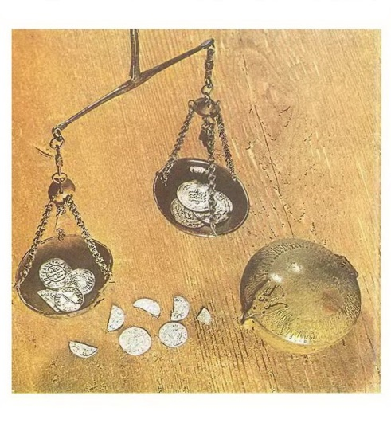 **Золотник** - старинная русская мера веса, равная примерно 1/100 фунта, т. е. 4,266 г. Золотником называлась и гирька такого веса. Золотник был самой малой мерой веса — его употребляли, главным образом, для взвешивания золота и серебра. Отсюда и еще одно значение слова — «мелкая мера веса золота» (на вес золота). Слово золотник встречается в памятниках письменности уже в X-XI вв. В договорных грамотах оно обозначало и 1 золотую монету определенного достоинства и веса — около 1/741 фунта.

**Равен 4,3 г, применялся для взвешивания мелких, но**

**дорогих товаров.**

Происхождение слова золотник не ясно. Предполагается, что оно происходит от слова «златник» - названия монеты во времена правления князя Владимира Святославовича (X в.). С конца XVI в. служил единицей веса драгоценных металлов и камней.

До 1927 г. в России была принята  золотниковая система определения содержания драгоценных металлов (золота, серебра, платины) в сплаве, так называемая проба.

**Золотник в русских народных пословицах и поговорках**

**Мал золотник, да дорог**

Это, пожалуй самая известная пословица со словом «Золотник». Так одобрительно говорится, чтобы подчеркнуть достоинства чего-либо маленького по размеру, кажущегося незначительным, но важного по существу, или кого-либо молодого, но перспективного.

***Известны и другие варианты этой пословицы***

Мал золотник, да увесист.

Мал золотник, да золото [им] весят.

Мал золотник, да дорог, велика Федора, да дура.

Мал золотник, да золото им весят, велик верблюд, да воду на нем возят.

Велик пень да дуплист, мал золотник, да дорог.

**Другие пословицы**

Сено на пуды, золото на золотники - т.е. каждая вещь имеет свою определенную ценность.

Свой золотник чужого пуда дороже.

Здоровье (слава) приходит золотниками, а уходит пудами.

Худое валит пудами, а хорошее каплет золотниками.

Пудовое горе с плеч свалишь, а золотником подавишься – т. е. не следует пренебрегать даже ничтожной опасностью.

**Пуд**

Пуд - мера массы, равная 16,38 кг, примерно 40 фунтам. Применялся уже в 12 веке.

Пуд вместе с другими единицами старой русской системы мер был отменен в СССР в 1924 г., но иногда ещё встречается в материалах о производстве сельскохозяйственной продукции (главным образом зерна и сена).

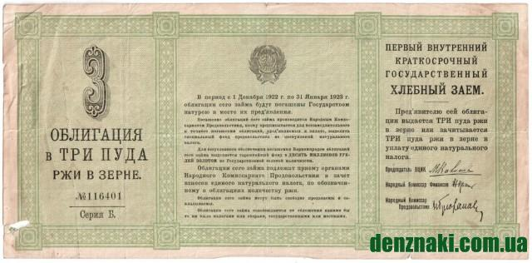

**Пуд в русских народных пословицах и поговорках**

**«Чтобы узнать человека, надо с ним пуд соли съесть»**

Пуд (16 кг) кажется очень большой величиной. Сколько же лет пройдет, пока человек съест этот пуд? Десять? Двадцать? Пятьдесят? Оказывается, пуда соли хватит не так уж надолго. В ежедневном рационе питания, по мнению медиков, должно содержаться 10-15 граммов соли, включая ту соль, которая входит в состав продуктов питания. Вот и получается, что 16 килограммов соли для двоих хватит меньше, чем на два года.

**Другие пословицы**

Зернышко пуд бережет

Одно зерно пуды приносит

Не худо, что булка с полпуда

Съел полпуда- сыт покуда

Недоля пудами, доля золотниками

**Фунт**

Фунт - старая русская мера массы, широко применялся в розничной торговле. **Равен 0, 4095 килограмма.**

**Русский фунт  = 1/40 пуда = 96 золотников = 409,51 граммов**.

Различали фунт торговый(400 г) и фунт аптекарский (358,8 г).

Слово «фунт» происходит от немецкого слова “пфунд” или латинского “пондус”– вес, тяжесть, гиря.

1 фунт мелкого сахара или 1 фунт риса = 2 стакана.



1 фунт муки крупчатой или 1 фунт кишмиша = 3 стакана



**Фунт в русских народных пословицах и поговорках**

«Вот так фунт!»- говорят, выражая разочарование, удивление.

«Это тебе не фунт изюму»- шутливое выражение о каком-нибудь шутливом деле.

«Фунт пуду должен уступить»- т.е. надо иметь уважение к старшим, более сведущим, опытным**.**

**Берковец**

Равен 163, 8 кг

Большая мера веса, употреблялась в оптовой торговле преимущественно для взвешивания воска, меда и т.д.

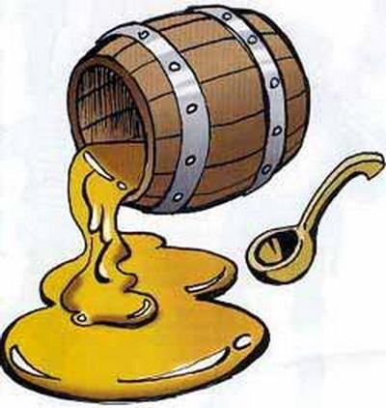

Берковец - от названия острова Бьерк. Так на Руси называлась мера веса в 10 пудов, как раз стандартная бочка с воском, которую один человек мог закатить на купеческую ладью, плывущую на этот самый остров.

Приложение 2

**Дeнежные единицы**

Полушка (иначе - полуденьга) приравнивалась одной копейке. Это самая мелкая единица в старинном дeнежном счёте. С 1700 г. чеканились полушки из меди = 1/2 медной дeньги равнялась 1 копейке.

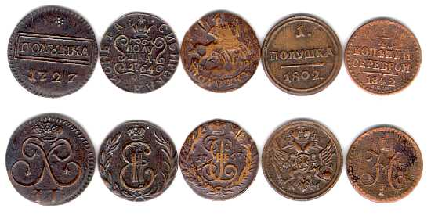

* [Полушка](http://ru.wikipedia.org/wiki/%D0%9F%D0%BE%D0%BB%D1%83%D1%88%D0%BA%D0%B0) — 1/4 копейки, 1/2 медной дeньги (полушка) = 1 копейка
* Деньга — 1/2 копейки, 2 дeньги = 1 копейка
* [Новгородка](http://ru.wikipedia.org/wiki/%D0%9D%D0%BE%D0%B2%D0%B3%D0%BE%D1%80%D0%BE%D0%B4%D0%BA%D0%B0) — 1 копейка
* [Копейка](http://ru.wikipedia.org/wiki/%D0%9A%D0%BE%D0%BF%D0%B5%D0%B9%D0%BA%D0%B0) — 1 копейка
* [Семишник](http://ru.wikipedia.org/wiki/%D0%A1%D0%B5%D0%BC%D0%B8%D1%88%D0%BD%D0%B8%D0%BA) — 2 копейки
* [Грош](http://ru.wikipedia.org/wiki/%D0%93%D1%80%D0%BE%D1%88) — 2 копейки
* [Алтын](http://ru.wikipedia.org/wiki/%D0%90%D0%BB%D1%82%D1%8B%D0%BD_(%D0%B4%D0%B5%D0%BD%D0%B5%D0%B6%D0%BD%D0%B0%D1%8F_%D0%B5%D0%B4%D0%B8%D0%BD%D0%B8%D1%86%D0%B0)) — 3 копейки
* [Двухгрошевик](http://ru.wikipedia.org/wiki/%D0%94%D0%B2%D1%83%D1%85%D0%B3%D1%80%D0%BE%D1%88%D0%B5%D0%B2%D0%B8%D0%BA) — 4 копейки
* [Пятак](http://ru.wikipedia.org/wiki/%D0%9F%D1%8F%D1%82%D0%B0%D0%BA) — 5 копеек
* [Гривенник](http://ru.wikipedia.org/wiki/%D0%93%D1%80%D0%B8%D0%B2%D0%B5%D0%BD%D0%BD%D0%B8%D0%BA) — 10 копеек
* [Пятиалтынный](http://ru.wikipedia.org/wiki/%D0%9F%D1%8F%D1%82%D0%B8%D0%B0%D0%BB%D1%82%D1%8B%D0%BD%D0%BD%D1%8B%D0%B9) — 15 копеек
* [Двугривенный](http://ru.wikipedia.org/wiki/%D0%94%D0%B2%D1%83%D0%B3%D1%80%D0%B8%D0%B2%D0%B5%D0%BD%D0%BD%D1%8B%D0%B9) — 20 копеек
* [Полуполтинник](http://ru.wikipedia.org/wiki/%D0%9F%D0%BE%D0%BB%D1%83%D0%BF%D0%BE%D0%BB%D1%82%D0%B8%D0%BD%D0%BD%D0%B8%D0%BA)  (четвертак) — 25 копеек
* [Полтинник](http://ru.wikipedia.org/wiki/%D0%9F%D0%BE%D0%BB%D1%82%D0%B8%D0%BD%D0%BD%D0%B8%D0%BA) — 50 копеек
* [Рубль (монета)](http://ru.wikipedia.org/wiki/%D0%A0%D1%83%D0%B1%D0%BB%D1%8C_(%D0%BC%D0%BE%D0%BD%D0%B5%D1%82%D0%B0)) — 100 копеек
* Целковый - разговорное название металлического рубля



**Русские народные пословицы и поговорки о деньгах**

[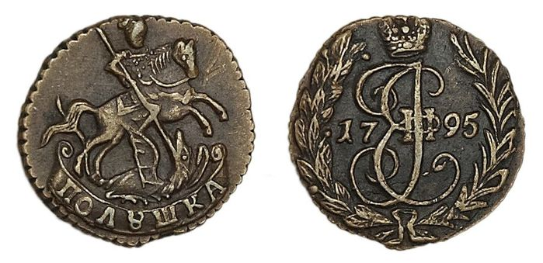](http://images.yandex.ru/yandsearch?text=%D0%BF%D0%BE%D0%BB%D1%83%D1%88%D0%BA%D0%B0&fp=0&pos=15&uinfo=ww-1349-wh-599-fw-1124-fh-448-pd-1&rpt=simage&img_url=http://img0.liveinternet.ru/images/attach/c/1/60/764/60764065__dsc13919.jpg) **Полушка ¼ копейки**

За морем телушка – полушка, да рубль перевоз.

У скупого рубль плачет, а у щедрого и полушка скачет.

[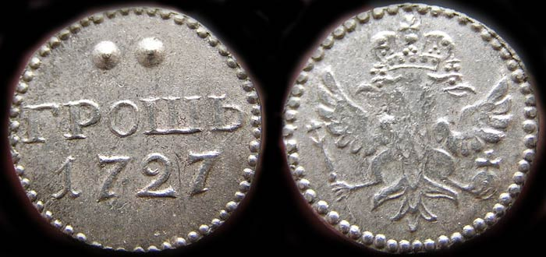](http://images.yandex.ru/yandsearch?text=%D0%B3%D1%80%D0%BE%D1%88&fp=0&pos=1&uinfo=ww-1349-wh-599-fw-1124-fh-448-pd-1&rpt=simage&img_url=http://files.web2edu.ru/eb1c875f-f385-4762-b6cf-21db700b38f2/63b66053-fb4c-4292-ad50-d4519a4a4dbb.jpg) **Грош 2 копейки (позднее 1/2копейки)**

• Всюду вхож, как медный грош.   
• Говорят, хорош, а дела ни на грош.  
• Грош за него дать мало, а два – много.  
• Гроша не стоит, (а глядит рублем).  
• Давно занял грош на перевоз, да некуда ехать.  
• Два гроша – куча хороша.  
• Денег ни гроша, да слава хороша.  
• За грош с колокольни соскочит.  
• И гроши – деньги хороши.  
• Кто за копейкой не нагнется – ломаного гроша не стоит.  
• Купи поросенка в грош да посади его в рожь – и будет хорош.  
• На грош дела, на рубль суматохи.  
• На грош много не возьмешь.  
• На грош уронишь – рублем не исправишь.  
• На пустой карман и грош хорош.

[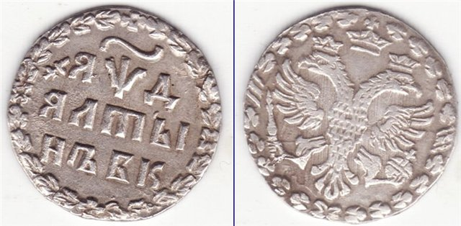](http://images.yandex.ru/yandsearch?text=%D0%B0%D0%BB%D1%82%D1%8B%D0%BD&fp=0&pos=16&uinfo=ww-1349-wh-599-fw-1124-fh-448-pd-1&rpt=simage&img_url=http://znaimo.com.ua/images/rubase_1_1955252738_7761.jpg) **Алтын 3 копейки**

• Не было ни гроша, да вдруг алтын

• Не жалей алтына, а то отдашь полтину.  
• Не сули чужой полтины, дай свой алтын.

• Пожалел алтын – потерял гривну.

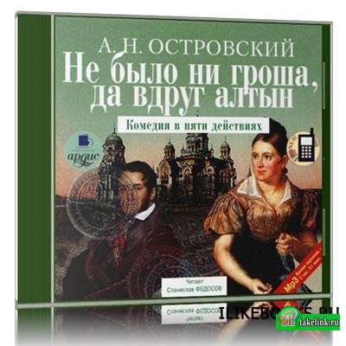

[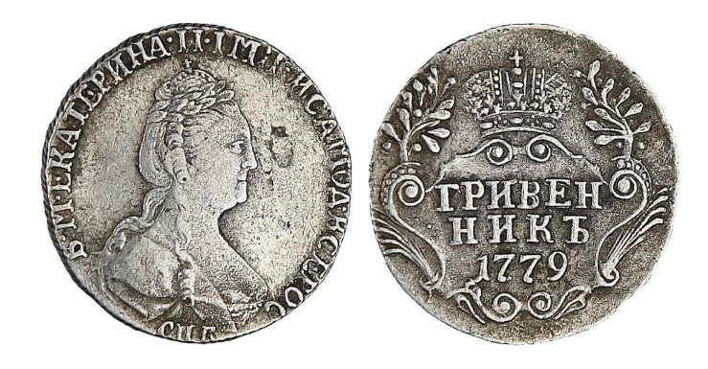](http://images.yandex.ru/yandsearch?text=%D0%B3%D1%80%D0%B8%D0%B2%D0%B5%D0%BD%D0%BD%D0%B8%D0%BA&fp=0&pos=9&uinfo=ww-1349-wh-599-fw-1124-fh-448-pd-1&rpt=simage&img_url=http://www.auction-imperia.ru/i/offline/_DSC9428.jpg)**Гривенник 10 копеек**

• Восьми гривен до рубля не хватает.

• Лучше на гривну убытку, чем на алтын стыда.

• Пожалел алтын – потерял гривну.  
• Сделал на пятак, а испортил на гривенник.

[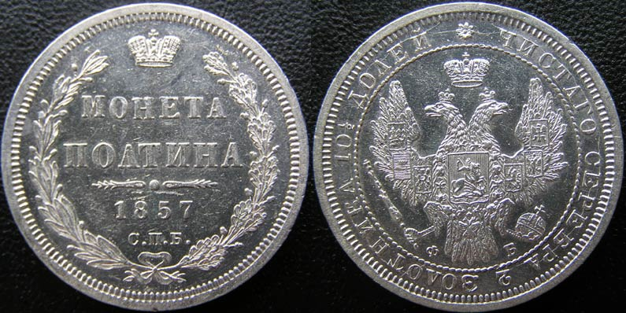](http://images.yandex.ru/yandsearch?text=%D0%BF%D0%BE%D0%BB%D1%82%D0%B8%D0%BD%D0%BD%D0%B8%D0%BA&fp=0&pos=15&uinfo=ww-1349-wh-599-fw-1124-fh-448-pd-1&rpt=simage&img_url=http://antikvarez.narod.ru/Lux/V/Poltina1857.jpg)

**Полтинник, полтина 50 копеек**

• Я думал, пятьдесят копеек, оказалось полтинник.

• Дела на полтину, а магарычей на рубль.

• Не жалей алтына, а то отдашь полтину.  
• Не сули чужой полтины, дай свой алтын.

[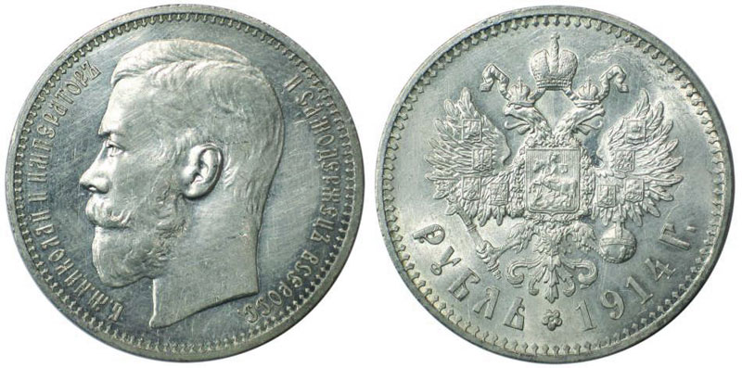](http://images.yandex.ru/yandsearch?text=%D1%86%D0%B5%D0%BB%D0%BA%D0%BE%D0%B2%D1%8B%D0%B9&fp=0&pos=0&uinfo=ww-1349-wh-599-fw-1124-fh-448-pd-1&rpt=simage&img_url=http://i321.photobucket.com/albums/nn361/gun1999/1111.jpg)

**Целковый 1 рубль**

• Дай вору целковых гору – воровать не перестанет.  
• Вовремя копейка дороже рубля.  
• Восьми гривен до рубля не хватает.

• Не сули чужой полтины, дай свой алтын.  
• Размах рублевый – удар копеечный.

Приложение 3

Задачи по теме «**Старинные русские меры массы и денежных единиц»**

1. На птичьем рынке в старину мы могли увидеть такой прейскурант цен:

Гусенок – полтина с алтыном

Цыпленок – три пятиалтынных

Поросенок – три полтины

Мышонок – две деньги

Крот – 8 полушек

Еж – два алтына

Уж – алтын с полушкой

Черепаха – три гривенника

«Переведите» его на современный язык.

1. Сравни (поставь знаки), объясни.

1 цыплёнок  1 крот

5 черепах    1 поросёнок

1 гусёнок    крот с ежом

4 мышонка   1 уж

*Решение:*

1 цыплёнок (15 x 3 = 45 копеек) < 1 крот (47 копеек)

5 черепах (10 x 5 = 50 копеек)  <  1 поросёнок (50 x 3 = 150 копеек)

1 гусёнок (50 + 3 = 53 копейки) = крот с ежом (крот - 50 – 3 = 47 копеек, ёж - 3 x 3 = 6 копеек, всего - 47 + 6 = 53 копейки)

4 мышонка (1 копейка) <  1 уж (3 x 3 = 9 копеек)

1. Сравни (поставь знаки), объясни.

1 пуд железа   5 фунтов овса

1 кг пшена    2 фунта ржи

7 фунтов картофеля     2кг 500г сахарного песка

*Решение:*

1 пуд железа (16,4 кг) > 5 фунтов овса (400 г x 5 = 2 кг)

1 кг пшена  >  2 фунта ржи (400 г x 2=800 г)

2 кг 500 г сахарного песка < 7 фунтов картофеля (400 x 7 = 2 кг 800 г)

1. Модный жилет с поношенным пиджаком стоит полтора рубля с пятиалтынным. Пиджак стоит рубль с пятиалтынным. Сколько стоит жилет?

*Решение*:

1 рубль = 100 коп., пятиалтынный = 15 коп.,

1) 100 +15 = 115 (коп.)- стоит пиджак,

2) 165 – 115 = 50 (коп.)

Ответ: 50 копеек стоит жилет.

1. В бочонке 32 фунта огурцов. Полбочонка продали по 4 гривенника за фунт, а другую половину – по полтине за фунт. Сколько заплатили за весь бочонок?

*Решение*: полбочонка – 16 фунтов огурцов.

40 *16 = 640 (коп.) – стоит полбочонка по 4 гривенника,

50 *16 = 800 (коп.) – вторая половина,

800 + 640 = 1440 (коп.)

Ответ: 14 р. 40 коп.

1. Дневной рацион для поросенка: картофель – 10 фунтов, свекла – 2 фунта. Хозяин должен закупить овощей на три дня. Сколько денег ему потребуется заплатить, если два фунта картофеля стоят гривенник, а фунт свеклы – алтын?

*Решение:*

1) 10 : 2 = 5 (коп.) – стоит 1 фунт картошки,

2) 5 * 10 = 50 (коп.)- 10 фунтов картофеля,

3) 3 * 2 = 6 (коп.)- 2 фунта свеклы,

4) 50 + 6 = 56 (коп.) - на один день,

5) 56 * 3 = 168 (коп.) Ответ: 168 копеек

1. Пришел купец на ярмарку за 10 фунтами сукна. Продавец ему и говорит: «1 дюйм сукна стоит гривенник да 4 полушки». Сколько же денег заплатил купец за сукно? Сколько метров сукна он купил?

*Решение*:

1 фут = 12 дюймам = 30 см,

1 гривенник = 10 коп.,

4 полушки = копейка,

1) 10 +1 = 11 (коп.)- стоит 1дюйм,

2) 10*12 = 120 (дюймов) – сукна надо купить,

3) 120*11 = 1320 (коп.)

1320 коп. = 13 р.20 коп.

10 футов = 300 см = 3м

Ответ: 13 р. 20 коп., 3м